ЦЕНТРАЛЬНЫЙ ГОСУДАРСТВЕННЫЙ АРХИВ ФОТОДОКУМЕНТОВ САНТ ПЕТЕРБУРГА

 | 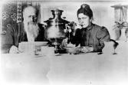 | 1. Шифр Б 1474  Оригинал/копия репродукция  Аннотация Художник В.В.Верещагин с женой Лидией Васильевной Андреевской за вечерним чаем.  Дата съемки 1898  Место съемки Москва г.  подробнее

 | 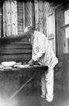 | 2. Шифр Б 1475  Оригинал/копия репродукция  Аннотация Художник В.В.Верещагин за приготовлением теста во дворе своего дома.  Дата съемки 1898  Место съемки Москва г.  подробнее

 | 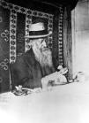 | 3. Шифр Б 1476  Оригинал/копия репродукция  Аннотация Художник В.В.Верещагин за очисткой грибов в собственном доме.  Дата съемки 1898  Место съемки Москва г.  подробнее

 | 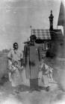 | 4. Шифр Б 1477  Оригинал/копия репродукция  Аннотация Художник В.В.Верещагин во время прогулки с детьми в своей усадьбе.  Дата съемки 1902  Место съемки Москва г.  подробнее

 | 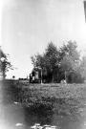 | 5. Шифр Б 1478  Оригинал/копия репродукция  Аннотация Вид одного из участков усадьбы художника.  Дата съемки 1902  Место съемки Москва г.  подробнее

 | 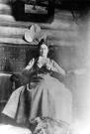 | 6. Шифр Б 1479  Оригинал/копия репродукция  Аннотация Жена художника В.В.Верещагина - Лидия Васильевна Андреевская (1865-1911).  Дата съемки 1902  Место съемки Москва г.  подробнее

 | 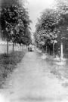 | 7. Шифр Б 1480  Оригинал/копия репродукция  Аннотация Вид липовой аллеи в усадьбе художника.  Дата съемки 1902  Место съемки Москва г.  подробнее

 | 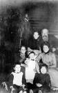 | 8. Шифр Б 1481  Оригинал/копия репродукция  Аннотация Художник В.В.Верещагин в кругу семьи: (слева направо) 1-ый ряд - сын Вася, дочь Лида; 2-ой ряд - П.М.Андреевская (мать жены художника), дочь Аня, Лидия Васильевна Андреевская (жена художника); 3-ий ряд - Мария Дмитриевна Третьякова, родственница жены художника; В.В.Верещагин.  Дата съемки 1900  Место съемки Москва г.  подробнее

 | 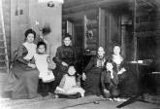 | 9. Шифр Б 1483  Оригинал/копия репродукция  Аннотация Семья В.В.Верещагина (слева направо): Лидия Васильевна Андреевская (жена); дочь Лида; М.Д.Третьякова (родственница жены); дочь Аня; П.М.Андреевская (мать жены); сын Вася; В.К.Андреевская (жена младшего брата Лидии Васильевны - Павлв Васильевича Андреевского).  Дата съемки 1902  Место съемки Москва г.  подробнее

 | 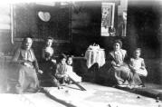 | 10. Шифр Б 1484  Оригинал/копия репродукция  Аннотация Семья В.В.Верещагина за игрой с пасхальными яйцами в пасхальный вечер. Слева направо: П.М.Андреевская (мать жены художника); В.К.Андреевская (жена П.В.Андреевского - брата Лидии Васильевны); сын Вася; дочь Аня; Лидия Васильевна (жена художника); дочь Лида.  Дата съемки 1902  Место съемки Москва г.  подробнее

 | 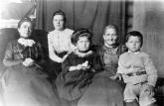 | 11. Шифр Б 1485  Оригинал/копия репродукция  Аннотация Семья В.В.Верещагина (слева направо): Лидия Васильевна (жена); Викторина Константиновна Андреевская (1875-1956, урожденная Жюда, жена младшего брата Лидии Васильевны Павла Васильевича Андреевского); дочь Аня; П.М.Андреевская (мать жены художника); сын Вася.  Дата съемки 1902  Место съемки Москва г.  подробнее

 | 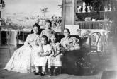 | 12. Шифр Б 1486  Оригинал/копия репродукция  Аннотация Семья В.В.Верещагина за отдыхом в мастерской художника (на заднем плане картина В.В.Верещагина "Война и мир"). Слева направо: Лидия Васильевна (жена художника); дети - Лида, Вася (стоит), Аня; П.М.Андреевская (мать жены художника).  Дата съемки 1902  Место съемки Москва г.  подробнее

 | 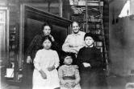 | 13. Шифр Б 1487  Оригинал/копия репродукция  Аннотация Члены семьи художника В.В.Верещагина: 1-ый ряд слева направо - дети: Аня, Лида, Вася Верещагины; 2-ой ряд слева - [н/у], справа - Пелагея Михайловна Андреевская (мать жены художника).  Дата съемки 1902  Место съемки Москва г.  подробнее

 | 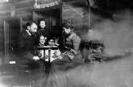 | 14. Шифр Б 1488  Оригинал/копия репродукция  Аннотация Скульптор Илья Якавлевич Гинцбург за игрой партии в шашки с Лидией Васильевной Верещагиной в доме. На заднем плане стоит М.Д.Третьякова, сидит П.М.Андреевская с внуком Васей. Справа сидит В.К.Андреевская с Лидой Верещагиной.  Дата съемки 1902  Место съемки Москва г.  подробнее

 | 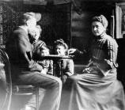 | 15. Шифр Б 1489  Оригинал/копия репродукция  Аннотация Скульптор И.Я.Гинцбург за игрой в шашки с Лидией Васильевной Верещагиной. На заднем плане сидят В.К.Андреевская, Лида Верещагина, М.Д.Третьякова.  Дата съемки 1902  Место съемки Москва г.

http://photoarchive.spb.ru:9090/www/showObject.do?object=2000634002&page=1

